2008年上半年广东省公务员录用考试行政能力测验试题
第一部分 数量关系
(共 15题，参考时限15分钟)
本部分包括两种类型的试题：
一、数字推理。 共 5题，每题1分，共5分。给你一个数列，但其中缺少一项，要求你仔细观察数列的排列规律，然后从四个供选择的选项中选出一个你认为最合理的一项，来填补空缺项。
【例题】1，3，5，7，9，（ ）。
A.7 B.8 C.11 D.未给出
【解答】正确答案是11，原数列是一个奇数数列，故应选C。
请开始答题：
1. 1，2，6，16，44，（ ）
A.66 B.84 C.88 D.120
2. 2，3，6，8，8，4，（ ）
A.2 B.3 C.4 D.5
3. 2，1，5，7，17，（ ）
A.26 B.31 C.32 D.37
4. 1/36， 1/5， 1，3，4，（ ）
A.1 B.5 C.6 D.8
5.
28 | 7 | 7 | 6
9 | 9 | 8 | 8
( ) | 5 | 13 | 16
A.5 B.17 C.19 D.47

二、数学运算。共10题，每题1分，共10分。要求你从四个选项中，选出你认为正确的一项。要求你充分利用所给条件，寻找解决问题的捷径。
【例题】84.78元、59.50元、121.61元、12.43元以及66.50元的总和是（ ）。
A.343.73 B.343.83 C.344.73 D.344.82
【解答】正确答案为D。实际上你只要把最后一位小数加一下，就会发现和得最后一位数是2，只有D符合要求。就是说你应当动脑筋想出解题的捷径。
请开始答题：
6. 甲、乙两人同时从A地去B地，甲每分钟行60米，乙每分钟行90米，乙到达B地后立即返回，并与甲相遇，相遇时，甲还需行3分钟才能到达B地，问A、B两地相距多少米？( )
A.1350米 B.1080米 C.900米 D.720米
7. 某人工作一年的报酬是18000元和一台全自动洗衣机，他干了7个月，得到9500和一台全自动洗衣机，问这台洗衣机值多少元？（ ）
A.8500元 B.2400元 C.2000元 D.1700元
8. 22008+32008的个位数是几？（ ）
A.3 B.5 C.7 D.9
9. 两年前甲的年龄是乙的两倍，五年前乙的年龄是丙的三分之一，丙今年11岁，问今年甲多少岁？（ ）
A.12 B.10 C.7 D.5
10. 要折叠一批纸飞机，若甲单独折叠要半个小时完成，乙单独折叠需要45分钟完成，若两人一起折叠，需要多少分钟完成？（ ）
A.10 B.15 C.16 D.18
11. 若一个边长为20厘米的正方体表面上挖一个边长为10厘米的正方体洞，问大正方体的面积增加了多少？（ ）
A.100cm2 B.400cm2 C.500cm2 D.600cm2
12. 一杯糖水，第一次加入一定量的水后，糖水的含糖百分比为15%；第二次又加入同样多的水，糖水的含糖量百分比为12%第三次再加入同样多的水，糖水的含糖量百分比为12%;第三次加入同样多的水，糖水的含糖量百分比将变为多少？（ ）
A.8% B.9% C.10% D.11%
13. 有3个企业共订阅300份《经济周刊》杂志，每个企业至少订99份，最多订101份，问一共有多少种不同的订法？（ ）
A.6 B.7 C.8 D.9
14. 某单位有60名运动员参加运动会开幕式，他们着装白色或黑色上衣，黑色或蓝色裤子。其中有12人穿白上衣蓝裤子，有34人穿黑裤子，29人穿黑上衣，那么穿黑上衣黑裤子的有多少人？（ ）
A.12 B.14 C.15 D.19
15. 某年级有4个班，不算甲班其余三个班的总人数有131人，不算丁班其余三个班的总人数是134人；乙、丙两班的总人数比甲、丁两班的总人数少1人，问这四个班共有多少人？（ ）
A.177 B.176 C.266 D.265

第二部分 言语理解与表达
(共30题，参考时限25分钟)
本部分包括两种类型的题目：
一、选词填空。共10题，每题0.8分，共8分。要求你从所给的四个选项中选出一个填空，使句子的意思表达得最准确。
【例题】只要方向正确，任何一点积极性都应当得到（ ）和支持。
A.尊重 B.肯定 C.表彰 D.重视
【解答】用“肯定”填空使句子的意思表达得最准确，故应选B。
请开始答题：
16. 俄罗斯近年来数次切断对邻国的天然气供应，在欧盟国家引起不小的（ ），认为欧盟的能源安全随时可能要受到威胁。
A.震惊 B.震动 C.恐惧 D.麻烦
17. 面对人大代表的依法（ ），有些部门的负责人虽然还不能圆满答复，但都表现出虚心接受，认真反思的态度。
A.质疑 B.质问 C.质对 D.质询
18. 会后，代表委员们纷纷就政府工作报告发表看法，一致认为报告充分体现了解放思想和科学发展观，听了以后十分令人（ ）。
A.兴奋 B.高兴 C.激动 D.振奋
19. 毋庸（ ），中华民族优秀的民族文化是人类历史上的一笔宝贵财富。
A.置疑 B.怀疑 C.激动 D.质疑
20. 他的父亲是一名指挥家，或许因为（ ），孩提时的小刘便对音乐演奏显现出很高的天赋。
A.耳闻目睹 B.耳提面命 C.耳熟能详 D.耳濡目染
21. 当浮力大于物体所受的重力时，物体上浮，（ ）物体下沉。
A.反之 B.相反 C.否则 D.反而
22. 到底转产什么得赶紧定下来，作为厂长，办事更要（ ），否则就会失去大好时机。
A.果敢 B.果断 C.干脆 D.稳妥
23. 这些（ ）党纪国法的人已经堕落为社会的蛀虫，人民的罪人，面临的将是严肃的法律（ ），怎么还会异想天开地要求保留党籍呢？
A.违反 制裁 B.违犯 惩罚
C.违犯 制裁 D.违反 惩罚
24. 改革开放以来，中国农学会（ ）“献神、创新、求实、协作”的宗旨，始终不渝地坚持以推动农业科技进步、促进农村发展为己任，大力开展学术交流和科技普及，积极（ ）和举荐人才，为提高广大农民科技素质、加快农业进步作出了重要的贡献。
A.继承 出谋划策 B.继承 建言献策
C.秉承 建言献策 D.秉承 出谋划策
25. 将选项中的词语依次填入下列各（ ）最恰当的一组是( )。
①人人都有心中最值得（ ）和喜欢的地方，或许是城市小巷，或许是山林大川，总会有个地方值得你去向往。
②他不顾刺骨的寒冷跳进河中，救上三名落水儿童，全体师生都在（ ）他英勇救人的事迹。
A.留念 传诵 B.留念 传颂
C.留恋 传诵 D.留恋 传颂

三、阅读理解。共20题，每题1.1分，共22分。每道题包含一段短文，短文后面是一个不完整的陈述，要求你从四个选项中选出一项来完成这一陈述。注意：供选择的答案有时可能是对短文内容的一个复述，有时则满足了陈述中其他方面的要求。你的选择应与所提要求最相符合。
【例题】铁路新线路的开辟与否往往必须在建路花费尽可能少的要求与新建路线的贸易运输量尽可能多的要求之间取得妥协。
这段话主要支持了这样一种论点，即新建铁路的线路（ ）。
A.应该是一造价最低的线路
B.其选择决定了新兴贸易中心的位置
C.决定于是否与终点之间的距离最短
D.不会总是具有最低建造成本的路线
【解答】仔细考察四个选项，你可以发现，选项A与题中“妥协”的含义不相符；选项B和C都无法从题中得出；只有选项D是短文支持的一种主要观点，因此正确答案为D。
请开始答题：
26. 尽管严格按照科学的思维方式进行行政决策可以减少失误，达到精确，但是，决策毕竟是人的行动，人并不是像机器那样按照规律运行，按照规模生产产品。
这段文字意在告诉我们（ ）。
A.行政决策过程中人的主观因素是不可忽视的
B.人的主观性常常是造成决策失误的主要原因
C.作为行政决策的主体，人需要规范自己的行为
D.科学的思维方式是实行行政决策科学化的前提
27. 中国传统文化的内容，体现了当今全人类的普遍价值观念，极富现代意蕴。这些内容，既是民族的，又是全人类的；既是传统的，又是现代的。我们把这些内容用国际社会容易理解的形式对外传播，比较容易得到认同，从而有助于提升中华文化的国际影响力和亲和力，提升我们国家在国际社会中的软实力。同时，这也有助于在全世界塑造我们国家的文明、友好、开放、包容的形象。
这段话主要谈论的是（ ）。
A.中国文化的国际影响力 B.提升我国软实力的途径
C.中国传统文化的现代价值 D.弘扬中国传统文化的意义
28. 中国传统文化的生活方式是子孙满堂，这点很令美国老年人羡慕，儒家文化提倡“父母在，不远游”，贫困地区的父母更是把生男孩作为自己养老的保障。而美国人则认为，培养孩子是一种社会责任而不是自我“牺牲”，孩子的回报并不是反哺父母，而是努力使自己成才，尽管美国有较为完善的社会福利制度来保障老年人的日常生活，但老年人在情感上与后代缺少交流，他们感到无助、孤独，长期与家人分开，享受不到天伦之乐。
这段话主要谈论的是( )。
A.美国人羡慕中国人的生活方式
B.中国的社会福利制度尚不完善
C.中国老年人存在情感上的无助、孤独等现象
D.中美两国老人的晚景截然不同，是中美文化使然
29. 亚洲的困境在于——破坏环境的力量正是创造经济奇迹的动力，经济增长意味着更多产量、更多工作、更多餐桌上的食物，但是也意味着更多的烟雾被排放，更多的树木被砍伐，更多化学物质倾向河流。
这段话主要说明的是（ ）。
A.亚洲的经济发展与环境问题存在冲突
B.环境问题制约着亚洲经济的长期发展
C.绿色产业将成为亚洲经济发展的新动力
D.亚洲的经济发展以资源的过度的消耗为代价
30. 自然界中，物种间的相互依赖给相关物种带来许多好处。但是当其中一个物种受到灾害影响时也会影响相关物种。因此，依赖昆虫授粉的植物可能会因为授粉昆虫被杀虫剂杀伤而数量减少，面临灭亡。
这段话主要说明（ ）。
A.物种间的相互依赖的负面效应
B.动植物间相互依赖的事实
C.灾害间接导致物种灭绝的过程
D.人类行为在自然界中引发的后果
31. 任何事物的发展都是一个不断完善的过程，国家的发展也是如此。在发展的道路上不存在没有问题的国家。如果仅仅因为问题没有爆发，就不采取任何有针对性的防范措施，那么矛盾就会越积越多，问题的“能量储备”也会越来越大，一旦爆发就是灾难性的。
这段文字意在强调（ ）。
A.没有一个国家的发展能避免出现问题
B.国家发展是不断发现和解决问题的过程
C.采取有效的防范措施以防止问题的爆发
D.加强对群众心理情绪的积极疏导和化解
32. 如果一直往上看的话，就会觉得一直在下面；如果一直往下看的话，就会觉得一直在上面；如果一直觉得在后面，肯定是一直在向前看。目光决定不了位置，但位置却永远因为目光而存在。关键是，即使我们处于一个确定的位置，目光却仍然可以投往任何一个方向。
符合这段文字的寓意的是（ ）。
A.即便现在处于逆境，我们也应当积极面对未来
B.我们应当树立远大目标来鼓励自己并为之努力
C.我们应当切实地认识自己，不要为虚无的幻想所牵绊
D.不论是何时、何地、何种情况，我们都应当独立地进行思考
33. 艺术是民众创造的，离不开民众的生活。而在民众的社会生活中，经济因素又是一个非常重要的因子。我们很难想象，离开了经济因素，民众的社会生活将是什么样子。我们同样也很难想象，没有民众经济生活参与的艺术，将如何能得到发展。具体到戏曲而言，它在宋代形成，除了有各种因素以外，还和宋代的演艺市场日益商品化有密切关系。可以说，这是戏曲赖以形成、生存和发展的重要原因。
最后一句话中的“这”指的是（ ）。
A.民众的社会生活
B.民众的艺术生活
C.民众的经济生活
D.戏曲艺术的大众化
34. 怀旧是人的一种挥之不去的情愫。怀旧之所以在经过岁月淘洗之后历久弥新，并非由于它本身具有多大的魅力，而是旧事能给回忆的人以深思的素材，使人们于曾经历过或正在经历的某种或剧烈或断裂的变动过程中，触发生活的感悟，或是从中汲取生活的动力。
符合这段文字内容的是（ ）。
A.怀旧是一种情感，具有一定的心理功效
B.对过去的事情的回忆是人的最基本的情感
C.怀旧的对象是引起生活发生剧烈变化的事情
D.怀旧的原因在于旧事对人具有特定的积极作用
35. 古代帝国的政治集权虽然是它的力量所在，可也是它的弱点所在。它凭借军事暴力和贸易中的垄断优势来保证经济资源从边缘流向中心，却因为官僚机构吸收利润过多而造成社会虚弱。当帝国的统治成本过高以至于无法支撑帝国的统治时，衰败便不可避免了。
这段话论述了（ ）。
A.古代帝国的政治与经济如何互相影响
B.集权政治如何在古代帝国的演变中发生作用
C.高额的统治成本是古代帝国灭亡的根本原因
D.古代帝国的官僚机构在经济资源分配中的消极作用
36. 所谓的“现代化”，是用高新科技去保存一个民族最珍贵、最重要的东西，而不是适得其反地将过去连根拔起，慌忙移植一个外国的东西。所有对文化的保存都不是单纯为了缅怀过去，恰恰是为了未来，因为没有过去的人必然失去未来。
这段文字主要是强调（ ）
A.未来的发展离不开民族文化的重塑
B.运用高科技保存民族文化的意义
C.保护文化对民族未来发展的价值
D.民族文化应如何面对多元文化的冲击
37. 古车上的篷盖有的用席蓬，有的用麻布之类制作，顶上比较陡，到篷边上挑起而成为曲线。这样的好处，一是可以不挡住乘车人的视线，二是可以使顶篷上的雨水排得更远。
这段话的主要内容是（ ）。
A.介绍古车篷盖的材料及特点
B.介绍古车篷盖的形状与功效
C.说明古车篷盖在设计上非常注重实用性
D.说明古车篷盖在设计上兼顾实用与审美
38. 我国的矿产资源利用方式还比较粗放，在一些地方采富弃贫，一矿多开、大矿小开的现象较为普遍。我国矿产资源总回收率和共伴生矿产资源综合利用率分别为30%和35%左右，比国外先进水平低20个百分点。大中型矿山中，几乎没有开展综合利用的矿山占43%。随着矿产资源开发强度进一步加大，矿山环境保护与恢复治理难度将越来越大。
这段话主要强调我国矿产资源应（ ）。
A.加快转变矿产资源利用方式
B.加强矿山保护和恢复治理
C.下大力气提高矿产资源开发强度
D.严厉制止矿产开发中的浪费行为
39. 影视剧翻拍从来都是既讨好又挨骂——利用经典多年来积下的人气口碑，至少在吆喝声上就比原创剧占了便宜，但它们也必须面对老观众挑剔的目光。
这段话主要谈论影视剧翻拍（ ）。
A.可能遇到的难题
B.必须应对的处境
C.有利和不利的条件
D.不同于原创剧的特点
40. 已经没有多少人注意到瓶装饮用水的“真实身份”了。在商业部制定的软饮料分类国家标准中，瓶装饮用水是作为“饮料”一类定义的，其中包括了“饮用天然矿泉水、饮用纯净水和其他饮用水。”现在几乎没人把它当作饮料。它并非像形形式式的碳酸饮料那样可以选择，在人们看来，它们是一个整体，是城市日常生活饮用水源的组成部分——可供选择的，无非是品牌。
这段话表达的主要观点是（ ）。
A.对瓶装饮用水的定义需要修改
B.市场上瓶装用水的品种太少
C.各种品牌的瓶装饮用水差别甚微
D.喝瓶装饮用水已是极其自然的事情
41. 当小机器人“金字塔漫游者”吃力地沿着长约64米的“南通道”独自向上攀爬时，这段90分钟的孤独之旅显得格外漫长，一如这昏暗的甬道本身的寿命。“人畏惧时间，而时间畏惧金字塔”这句阿拉伯谚语的真意，在此刻突显无疑。
这段话意在强调（ ）。
A.小机器人的攀爬过程非常缓慢
B.金字塔“南甬道”路况非常糟糕
C.阿拉伯人充分了解金字塔的特点
D.小机器人攀爬的金字塔历史悠久
42. 原本生长于三峡地区的野生猕猴桃，于上世纪被带到新西兰培育。如今这种被命名为“奇异果”的水果，每年给新西兰带来三亿美元收益。“出口”到中国后，每公斤售价50元。
这段话主要告诉我们（ ）。
A.中国没有很好开发野生猕猴桃的价值
B.新西兰的环境更适合猕猴桃的生长
C.“奇异果”的价值优于野生猕猴桃
D.野生猕猴桃具有极高的市场价值
43. 劳动密集型出口始于沿海地区，现在已经开始向内陆扩散，而沿海地区和内陆的一些城市开始了产业升级。世界经济的发展符合雁行模式，即较高技术的产业不断由较发达的国家向较不发达的国家转移。中国经济的发展也符合雁行模式，产业发展正在形成由沿海向内地的梯度转移，产业发展正在形成由沿海向内地的梯度转移。在可以预见的未来，这一模式还将持续下去。
这段文字主要说明了（ ）。
A.内陆地区亟需加快产业升级
B.沿海地区的发展已经走到了尽头
C.中国经济的发展模式与世界一致
D.沿海地区应减少劳动密集型产业份额
44. 社会保障体系建设的目标，即到2020年人人不同程度地享有社会保障。社会保障体系的底线是，要防止任何人由于生活困难陷入绝望的境地，要消除他们的生存危机和生存恐惧。只要有一个人因为生活困难而绝望了，那么这个保障的网络就是有漏洞的。
这段文字主要阐述社会保障体系建设的（ ）。
A.原则 B.期限 C.目标 D.意义
45. 近年来，各种搞笑、轻浮的网络语言大规模地侵入了传统汉语的领地，影响大有不断壮大之势。对待网络语言，虽然学界和社会上还有很多不同的声音，但可以肯定的是，如果缺乏及时合理的鉴别和引导，任其自流，无疑将会消解传统汉语的诗意和韵味，割裂汉语的文化传承脉络，同时也将使国家语言文字的严肃性和规范性受到挑战，使其陷入游戏和随意改写的危险中。
这段文字旨在说明（ ）。
A.应该对网络语言进行及时合理的鉴别和引导
B.传统汉语的地位岌岌可危
C.网络语言的诗意和韵味远不如传统汉语
D.网络语言对传统汉语形成了一定的冲击

第三部分 判断推理
(共30题，参考时限35分钟)
本部分包括四种类型的题目：
一、类比推理。 共 10题，每题0.9分，共9分。请你在四个备选项中找出与题干在逻辑关系上最为贴近或相似的一项。
【例题】义工﹕职员
A.球迷﹕球员 B.学生﹕老师
C.初学者﹕生手 D.志愿者﹕雇员
【解答】此题的正确答案为D。
请开始答题：
46. 报纸﹕新闻
A.电影﹕电影院 B.报刊亭 ﹕报纸
C.杂志﹕广告 D.信封﹕信纸
47. 酒﹕杯
A.饭﹕桶 B.水﹕井
C.菜﹕筐 D.汤﹕碗
48. 军官﹕上校
A.教师﹕教授 B.警察﹕狱警
C.工人﹕经理 D.白酒﹕红酒
49. 鼓掌﹕握手
A.胆怯﹕心细 B.登高﹕看清
C.写字﹕洗脸 D.奔腾﹕奔驰
50. 生命﹕童年
A.蛾﹕蛹 B.足球赛﹕决赛
C.太阳﹕日出 D.故事﹕情节
51. 中医﹕号脉
A.西医﹕手术 B.电脑﹕打字
C. 画家﹕染料 D.调查﹕取样
52. 压强﹕面积
A.距离﹕速度 B.产量﹕质量
C.电流﹕电压 D.效率﹕时间
53. （ ）对于“奋不顾身”相当于“见利忘义”对于“（ ）
A.大公无私——德高望重 B.见义勇为——损人利己
C.壮志凌云——贪生怕死 D.斤斤计较——舍己为人
54. （ ）对于“闭月羞花”相当于“玉树临风”对于( )
A.才貌双全——惊才风逸 B.宛如天仙——婀娜多姿
C.沉鱼落雁——风流倜傥 D.风华正茂——雄心壮志
55. （ ）对于“虚心使人进步，骄傲使人落后”相当于“有志者事竟成”对于（ ）
A.皇天不负有心人——失败是成功之母
B.吃一堑，长一智——打破沙锅问到底
C.先天下之忧而忧，后天下之乐而乐——世界上怕就怕“认真”两字
D.满招损，谦受益——天下无难事，只怕有心人

二、常识判断。 共 10题，每题0.9分，共9分。请你依据常识在四个备选项中选择你认为最符合题干要求的一项。
【例题】尽管我们关于太阳能的研究和议论已经相当多，但今天对太阳能的利用还是非常有限的。其主要原因是（ ）。
A.难以将阳光有效地聚焦
B.尚未开发出有效的收集和储存太阳能的系统
C.何能仍然更为有效
D.太阳能系统尚不安全
【解答】关于太阳能的利用可能很多人都没有系统的知识，但是仔细考查四个选项，你可以依据常识看出A、C、D三个理由都过分具体且似乎不应成为不能充分利用太阳能的足够理由，只有B项所说的原因概括性高，更为全面，故正确答案为B。
请开始答题：
56. 陈皮是药食同源的宝贵原料之一，其最显著的药效是化痰止咳，疏通心脑血管，降血压等。请问，陈皮是以哪种水果的表皮为原料的？（ ）
A.柚子 B.橙子 C.橘子 D.桃子
57. 一般来说，在发生通货膨胀时，靠固定工资生活的人（ ）。
A.生活水平会下降 B.生活水平会提高
C.没有变化 D.幸福感会增强
58传统的白色粉笔，其主要成分是（ ）。
A.石灰石 B.石膏 C.生石灰 D.熟石灰
59. 对于热水瓶爆裂造成的烫伤，下列紧急处理正确的一项是（ ）。
A.立即脱去被开水浸湿的衣裤或鞋袜
B.立即用纱布包裹冰块凉敷烫伤处
C.立即用约20℃左右的凉水冲洗
D.擦干烫伤皮肤用紫药水或红汞涂擦
60. 病人在医院里做检查常使用的“CT”技术，其术语是指（ ）。
A.脑电图检查 B.计算机断层扫描
C.放射断层摄影 D.磁共振显影
61. 我国的三峡、三门峡水电站分别位于（ ）。
A.广东 陕西 B.湖北 陕西
C.四川 甘肃 D.湖北 河南
62. 中医中药是中华民族和世界文化的宝贵遗产，是几千年来中华民族同疾病斗争的伟大成就。我国最早的中医医学专著是（ ）。
A.《黄帝内经》 B.《伤寒论》 C.《金匮要略》 D.《温病条辨》
63. 在商店里，大部分商品都是尾数价格，如一双皮鞋的价格是298元，而不是300元，请问商店是根据什么这样定价？（ ）
A.价格法 B.行业规定 C.经营者偏好 D.消费者心理
64. 贝多芬的交响曲中被称为“命运交响曲”的是（ ）。
A.第三交响曲 B.第五交响曲 C.第六交响曲 D.第九交响曲
65. 北京时间2008年1月5日20﹕00点，小强在广州给在古巴哈瓦那（哈瓦那在拉丁美洲，与北京时差为13小时）出差的父亲打电话，语言表达准确的一项是（ ）
A.爸爸，晚上好。注意防寒 B.爸爸，早上好。注意防暑
C.爸爸，晚上好。注意防暑 D.爸爸，早上好。注意防寒

三、图形推理：共10题。每题1分，共10分。每道题包含问题图形和可供选择的4个图形。问题图形具有一定的规律，也存在某种差异。要求你从四个选项中选择你认为最适合取代问号的一个。你要从中找出其变化的规律，并把这种规律正确地运用到解题过程中，或者依据图形变化的规律进行选择。

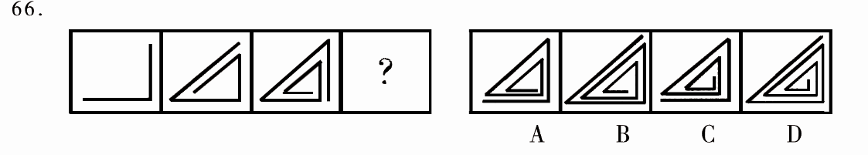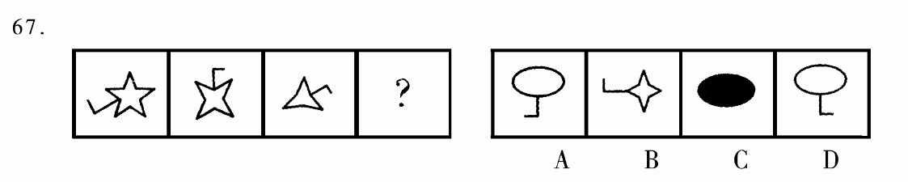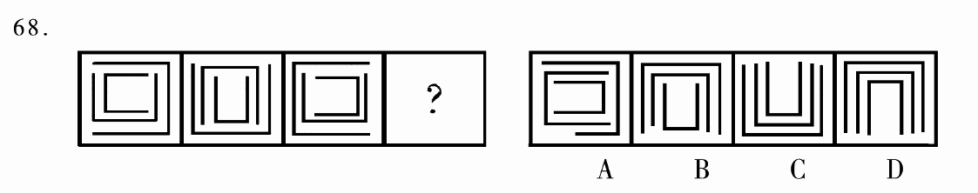
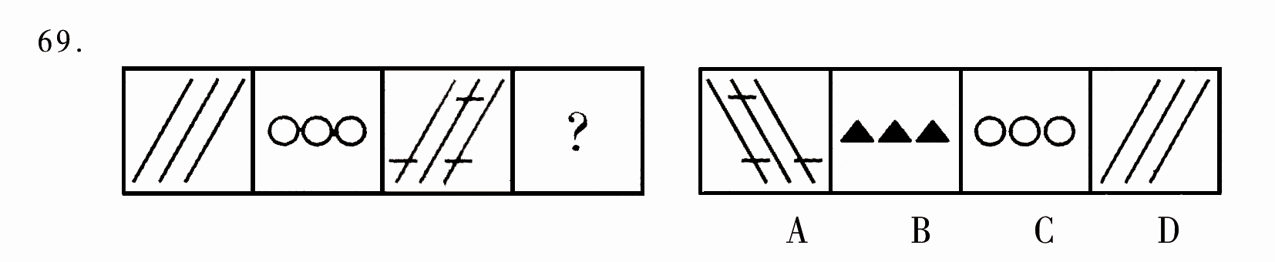
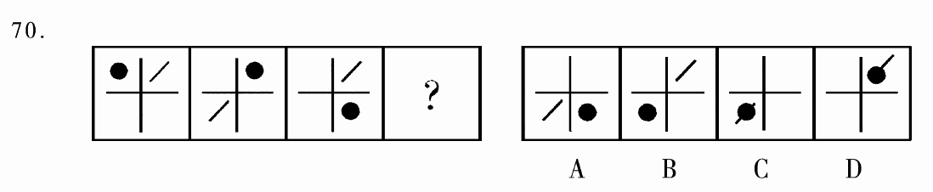
71. 右边的哪个盒子不能由左边给定的图形做成？（ ）
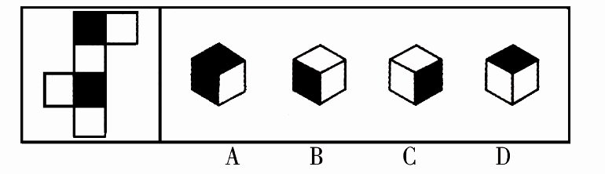
72. 右边的哪个盒子不能由左边给定的图形做成？（ ）
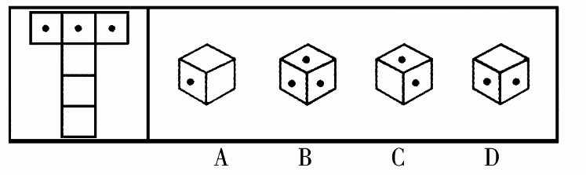
73. 右边的哪个盒子不能由左边给定的图形做成？（ ）
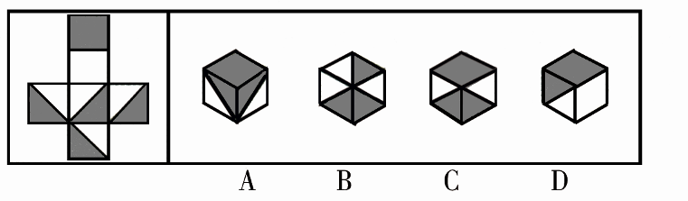
74. 请从所给的四个选项中，选择最适合的一个填入问号处，使之呈现一定的规律性。（ ）
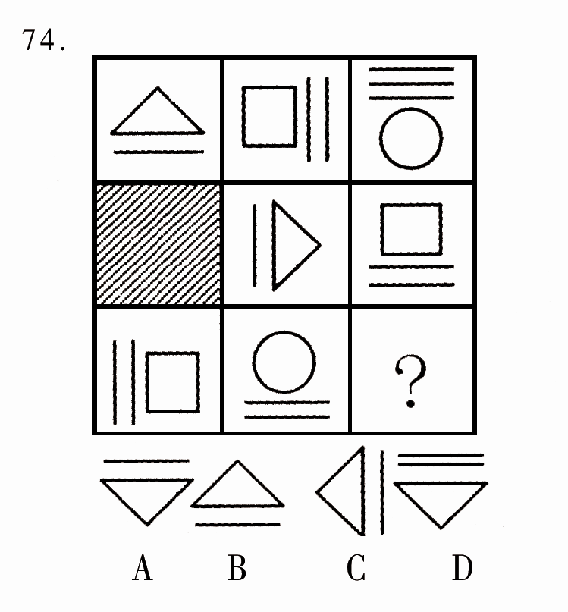
75. 请从所给的四个选项中，选择最适合的一个填入问号处，使之呈现一定的规律性。（ ）
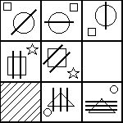
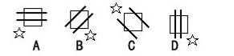

四、演绎推理。 共 10题，每题1.2分，共12分。每题给出一段陈述。这段陈述被假设是正确的。请你根据这段陈述，在四个备选项中选择一个与题干要求最相符的。
【例题】某厂有五种产品：甲、乙、丙、丁、戊。它们的年销售额之间的关系为：丙没有丁高，甲没有乙高，戊不比丁低，而乙不如丙高。
请问，哪种产品的年销售额最高？（ ）
A.甲 B.乙 C.丁 D.戊
【解答】从所给条件可以知道：戊>丁>丙>乙>甲。因此，正确答案为D项。
请开始答题：
76. 在向南方雪灾受灾地区的捐款活动中，某慈善组织收到一笔10000元的匿名捐款，该组织经过调查，发现是甲、乙、丙、丁四个人当中的某一个捐的。慈善组织成员对他们进行求证时，发现他们的说法互相矛盾。
甲说：对不起，这钱不是我捐的
乙说：我估计这钱肯定是丁捐的
丙说：乙的收入最高，肯定是乙捐的
丁说：乙的说法没有任何根据
假定四人中只有一个说了真话，那么到底谁是真正的捐款者呢？（ ）
A.甲 B.乙 C.丙 D.丁
77. 有一则报道说：那些认为动物园安全管理措施已十分齐备的人，面对下面的新闻报道应当清醒了。昨天，一名男子掉入猴山中，幸而管理人员及时赶到，驱散猴群，将该名男子送往医院抢救，才没酿成严重后果。因此，应进一步健全动物园的安全措施。
以下哪项最有效的反驳上述报道的观点？（ ）
A.据报道，该名男子是具有自杀倾向的抑郁症患者
B.男子落入猴山是极其偶然的事件，该动物园已有十年未发生此类事件
C.该动物园已经建立突发事件应急处理体系，管理人员具有快速反应能力
D.该动物园的安全措施已通过有关部门的验收，目前仍处于安全状态之下
78. 有学者在对一些成功的女性秘书调查研究表明，女性秘书具有强烈的现代意识和敏锐的现代眼光，而且她们具有娴熟的公关技巧。正是因为她们具有上述两大优点，使她们在社会舞台上扮演着当之无愧的重要角色，她们在化解矛盾、排除难局等方面有着极其出色的表现。据此，学者得出结论，领导者用女性秘书要比用男性秘书好。
以下哪项最能削弱上述论证？（ ）
A.女性秘书也有一些显而易见的缺点
B.个别的调查结果不能得出普遍的理论
C.合格的秘书不仅要有强烈的现代意识和娴熟的公关技巧，还有一些更重要的品质
D.据一项对男性秘书的调查结果显示，男性秘书也同样具有强烈的现代意识和娴熟的公关技巧
79. 有关统计结果表明，就冠心病的发病率看，发达国家将近是发展中国家的三倍。有人认为这归咎于发达国家中人们的高脂肪、高蛋白、高热量的食物摄入。相对来说，发展中国家较少有人具备生这种“富贵病”的条件。其实，这种看法很难成立。因为它忽略了这样一个事实：目前发达国家的人均寿命高于70岁，而发展中国家则不到50岁。
以下哪项最能加强上述反驳？（ ）
A.统计资料显示，冠心病相对集中在中老年阶段，即50岁以上
B.一般地说，一个人寿命越长，在其有生之年患有某种疾病的概率越高
C.相对于发展中国家来说，发达国家的人们具有较高的防治冠心病常识和较好的医疗条件
D.发展中国家人们的高脂肪、高蛋白、高热量食物的摄入量，无论是总量还是人均量。都在逐年增长
80. 去年以来，包括广州在内的全国多个主要城市的房地产价格出现不同幅度的增长，有些城市甚至创出近期新高。这也是自去年国家出台一系列调控措施后，房地产价格再次出现上涨。这也使社会舆论再次就经济是否过热展开了争论。在此背景下，有人认为，国家去年出台的宏观调控措施未达到预期效果。
以下哪项能最有力地反驳上述结论？（ ）
A.如果国家不出台一系列宏观调控措施，房地产价格可能上升得更高
B.国家去年出台的调控措施对房价的影响需要一个过程，不可能取得立竿见影的效果
C.从有关部门近期对房地产供求关系的调研情况来看，今年上半年，房地产供应数量有所下降
D.国家已对房地产价格开放，既然房地产价格主要受市场供求关系影响，宏观调控不可能出台国家规定价格
81. 近几十年来，人们发明了各种各样的药物来毒杀老鼠。可是人们发现，在一些老鼠经常出入的地方放置老鼠药的方法越来越没有效果，无论是人们将药物添加到对于老鼠来说多么美味的食物之中，老鼠都会对这些送来的“美味”置之不理。根据这一现象，得到的可能解释是：老鼠的嗅觉异常灵敏，它们能从任何复杂的气味中辨别出对它们有害的物质。
下列哪项能最强有力地表明上文中最后一个解释是错误的？（ ）
A.老鼠很少去那些曾经放置过老鼠药的地方活动
B.老鼠在进食之前对任何食物进行取样并品尝其中是否有有毒物质
C.科学家经过一系列试验，证明有的老鼠对于一些药物已经产生抗药性
D.将没有添加任何药物的粮食放在先前放置过药物的地方，老鼠也不会去动这些食物
82. 近年来，为避免煤矿安全事故的发生，很多煤矿都加强了对安全生产的重视程度。公开资料显示：2000年以前，中国煤矿事故每年死亡上升上万人。从2000年开始，每年事故死亡人数开始控制在7000人以下，2003年事故死亡人数为6434人；2004年死亡6027人；2005年死亡5986人；2006年全国煤矿共发生死亡事故4746人。因此我们得出结论，只要煤矿主对安全生产给予足够的重视，就能有效地遏制矿难事故的发生。
以下哪项最能削弱上述结论？（ ）
A.近年来，煤矿主对安全生产的设施建设、资金投入、宣传教育等管理手段并没有真正落到实处
B.近年来，煤矿安全引起有关部门的高度重视，国家对安全生产的资金投入不断加大
C.近年来，国家强行关闭了大量没有安全保障的非法小煤矿
D.近年来，一些地质条件好、安全性高的煤矿先后开工
83. 去年，广州市出台了《对城市绿化工程施工的验收规范》，其中对漂浮类水声植物凤眼莲和浮萍的种植适宜水深不设限制，这意味着来自南美洲的外来物种——凤眼莲可全方位用于该城市的水体绿化工程。根据以上信息，现有三个命题：
Ⅰ.未来几年，该市水体绿化工程将大量种植凤眼莲和浮萍
Ⅱ.未来几年，该市与南美洲的凤眼莲贸易将急剧增加
Ⅲ.该市对种植凤眼莲和浮萍的水域深度没作具体要求
以下选项中，哪项一定为真？（ ）
A.Ⅰ、Ⅱ和Ⅲ B.只有Ⅱ和Ⅲ
C.只有Ⅰ和Ⅱ D.只有Ⅲ
84. 根据最近一项调查显示，近年来在某市外资企企业高收入（指合法收入为年薪12万以上）人群中，外国归来的人（简称“海归派”）数占60%以上，这充分说明国内大学毕业的人（简称“本土派”）在该市外资企企业中获得高工资极为困难。
以下哪项如果为真，最能加强上述结论？（ ）
A.在该市外资企业中，“本土派”人数占40%
B.在该市外资企业中，“本土派”人数超过50%
C.在该市就业人群中，“海归派”仅为“本土派”的10%
D.在该市就业人群中，“海归派”与“本土派”的人数比例约为6﹕4
85. 为适应产业结构调整升级的需要，某企业计划裁员10%，并将四个污染严重的车间进行停产。这四个车间的人数正好占该企业总人数的10%。计划实施后，上述四个车间停产，整个企业实际裁员5%。此过程中，该企业内部人员有所调整，但整个企业只有减员，没有增员。
根据以上信息，现有三个命题：
Ⅰ.上述计划实施后，有的车间调入新成员
Ⅱ.上述计划实施后，没有一个车间调入的新成员的总数超出企业原来总人数的5%
Ⅲ.上述计划实施后，被撤销的车间中的留任人员不超过该企业原来总人数的5%
以下哪项一定为真？（ ）
A.Ⅰ、Ⅱ和Ⅲ B.只有Ⅰ和Ⅱ
C.只有Ⅱ和Ⅲ D.只有Ⅰ

第五部分 资料分析
(共15题，参考时限15分钟)
针对下列文字、表或图回答问题。你应该根据资料提供的信息进行分析、比较、计算、处理。共15题，每题1分，共15分。
根据下列文字，回答86～90题。
“十五”以来，广东省的产业集群发展迅速，特色产业已成为广东省经济持续高速增长的新亮点。据统计，2006年广东省特色产业基地工业产值达4930亿元，约占全省工业总产值的10%；基地的高新技术产品产值1650亿元，占全省高新技术产品产值的11%。全省特色产业基地的经济增长幅度，明显高于当地经济增长的平均幅度。2006年，广东省特色产业基地的工业总产值，比2005年增长20.3%。与此同时，各特色产业基地占地经济总量的比重逐步加大，有些基地已占到当地工业总产值的30%以上。如湛江海洋特色产业基地的工业总产值，2006年已占湛江市工业总产值的33%；阳江五金刀具特色产业基地2006年工业总产值占了全市工业总产值的31%；云浮禽畜生物制品特色产业基地2006年工业总产值占当地工业总产值的38.5%；国家级肇庆金属新材料产业基地，有高新技术企业19家，占全市高新企业的总数17.7%，基地工业产业总值占全市工业总产值近20%。
86. 2005年广东省特色产业基地的工业总产值是多少？( )
A.4930亿元 B.4098亿元
C.3929亿元 D.2145亿元
87. 2006年广东省特色产业基地的高新技术产品产值约占特色产业基地工业总产值的比重是多少？（ ）
A.38.5% B.33.5%
C.30% D.20.3%
88. 根据上述材料，2006年特色产业基地占当地工业总产值比重最高的是（ ）。
A.湛江海洋特色产业基地 B.阳江五金刀具特色基地
C.云浮禽畜生物制品特色产业基地 D.肇庆金属新材料产业基地
89. 2006年，广东省高新技术产品产值占全省工业总产值的比重约是多少？（ ）
A.38.5% B.32.9%
C.30.4% D.20.3%
90. 根据所给材料，下列说法正确的是（ ）。
A.2006年，肇庆市高新技术企业总数19家
B.2006年，阳江五金刀具厂产值占阳江市工业总产值的31%
C.2006年，云浮禽畜生物制品特色产业基地总产值占该市总产值的38.5%
D.2006年，湛江海洋特色产业基地的工业总产值，占该市生产总值的比重小于33%

根据下表，回答86～90题。
表一 部分省主要年份GDP总量及劳动报酬占GDP比重
 | 1995年 |  | 2000年 |  | 2005年 |  | 2006年
 | GD.P  (亿元) | 劳动报酬  比重（%） | GDP  （亿元） | 劳动报酬比重（%） | GDP  （亿元） | 劳动报酬比重（%） | GDP  （亿元） | 劳动报酬比重（%）
广东 | 5733.97 | 49.4 | 9506.04 | 45.5 | 21707.28 | 39.5 | 25968.55 | 38.7
江苏 | 5155.25 | 47.1 | 8582.73 | 45.8 | 18272.12 | 40.9 | 21548.3 | 40.7
山东 | 5002.74 | 46.0 | 8542.44 | 47.9 | 18468.30 | 35.3 | 21846.70 | 34.4
浙江 | 3524.79 | 42.9 | 6036.34 | 43.1 | 13365.00 | 39.7 | 15649.00 | 40.3
表二 广东省与部分省2006年分行业劳动报酬占GDP比重（单位：%）
 | 广东 | 江苏 | 山东 | 浙江
GDP | 38.7 | 40.7 | 34.4 | 40.3
第一产业 | 99.3 | 88.1 | 95.9 | 94.7
第二产业 | 36.8 | 35.7 | 25.6 | 38.6
工业 | 35.5 | 33.2 | 24.2 | 35.4
建筑业 | 53.7 | 59.6 | 39.0 | 65.2
第三产业 | 32.4 | 39.2 | 31.8 | 34.7
交通运输、仓储和邮政业 | 27.3 | 28.7 | 21.2 | 26.4
批发和零售业 | 20.3 | 32.1 | 17.5 | 17.1
住宿和餐饮业 | 35.2 | 51.0 | 29.0 | 39.7
金融业 | 36.9 | 23.6 | 27.2 | 20.6
房地产业 | 14.4 | 8.0 | 11.2 | 7.2
其他服务业 | 47.4 | 59.8 | 54.5 | 61.7
91. 根据所给资料，可以得出2006年劳动报酬占全省GDP比重最大的是（ ）。
A.广东 B.江苏 C.山东 D.浙江
92. 1995～2006年间，工资总额增幅最快的省份是（ ）。
A.广东 B.江苏 C.山东 D.浙江
93. 2006年广东省第三产业劳动报酬占GDP比重比江苏省少多少？（ ）
A.6.8个百分点 B.2.3个百分点
C.2个百分点 D.1.6个百分点
94. 粤、鲁、苏、浙四省份比较，下列说法正确的是（ ）。
A.广东建筑业从业人员人均劳动报酬高于山东同行
B.四省份从事第一产业的劳动者报酬比从事其他行业的人员高
C.与其他行业相比，房地产从业人员工资最低
D.广东省金融业劳动报酬占GDP比重比山东高
95. 根据所给资料，下列表述不正确的是（ ）。
A.1995年以来，各省GDP总量呈上升趋势
B.与三年相比，2006年GDP增加最快的省份是江苏省
C.2006年，各省第一产业劳动报酬占GDP比重远高于其他行业
D.总体来说，1995年以来，各省劳动报酬占GDP比重呈下降趋势

根据下列图表，回答96～100题。
（统计数据来源于《2007年中国国民经济统计公报》）
96. 2003年至2007年间，我国固定电话用户与移动电话用户数量最接近的年份是（ ）。
A.2003年 B.2004年 C.2005年 D.2006年
97. 根据上图，年末移动电话用户数增幅最大的年份是那一年？( )
A.2004年 B.2005年 C.2006年 D.2007年
98. 若按2007年的固定电话增长率保持不变，预计到2008年末全国固定电话用户数是多少？（ ）
A.36779万户 B.36545万户 C.36311万户 D.36312万户
99. 根据所给材料，下列表述正确的一项是( )。
A.2004年末我国固定电话用户数占电话用户总数的1/3
B.2005年末我国固定电话用户增幅比移动电话用户增幅低约5个百分点
C.2006年末我国固定电话用户增幅与移动电话用户增幅相当
D.2007年末我国电话用户总数约是2003年末用户总数的两倍
100. 根据所给材料，下列推断不正确的一项是( ).
A.2004年以来，我国移动电话用户年新增量均高于固定电话用户年新增量
B.预计到2010年，移动电话用户数将大大高于固定电话用户量
C.2003年以来，我国固定电话用户数呈逐年减少的趋势
D.2006年，我国固定电话用户数达历史最高水平

